ФЕДЕРАЛЬНОЕ АГЕНТСТВО СВЯЗИ
Федеральное государственное образовательное бюджетное учреждение
высшего образования

«Санкт-Петербургский государственный университет телекоммуникаций

им. проф. М. А. Бонч-Бруевича»

_____________________________________________________________________________

Кафедра радиосистем и обработки сигналов

Дисциплина «Цифровая обработка сигналов»

Лабораторная работа ЛР03

СИНТЕЗ И АНАЛИЗ КИХ-ФИЛЬТРОВ

Выполнили: ст. гр. ________
______________
______________

Проверил: _________________
Санкт-Петербург
2017

СОДЕРЖАНИЕ ОТЧЕТА

ИСХОДНЫЕ ДАННЫЕ

Частота дискретизации и заполненные таблицы исходных данных.
……………………………………………………………………………………………….

Изобразить требования к АЧХ графически для СВОИХ исходных данных (вручную).
Записать передаточную функцию и РУ КИХ-фильтра (вручную).
Пояснить, чему равны коэффициенты и порядок КИХ-фильтра.

ПУНКТЫ ЗАДАНИЯ

- Синтез и анализ КИХ-фильтра ФНЧ (ФВЧ) методом окон с окном Кайзера.
Заполнить шаблон СВОИМИ графиками, дать заголовки и пояснения в правом столбце.

Заголовок графика  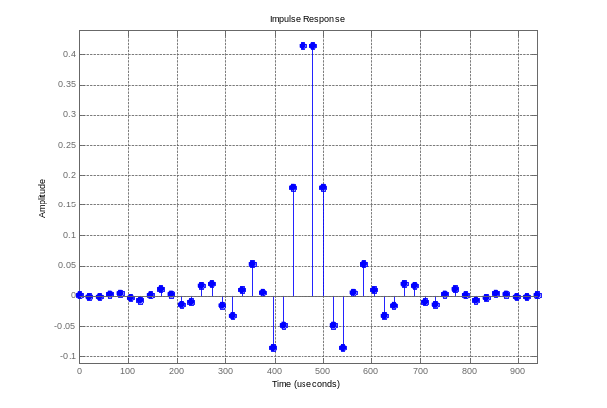 | Порядок КИХ-фильтра 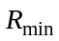=  Взаимосвязь вида ИХ и типа КИХ-фильтра
Заголовок графика  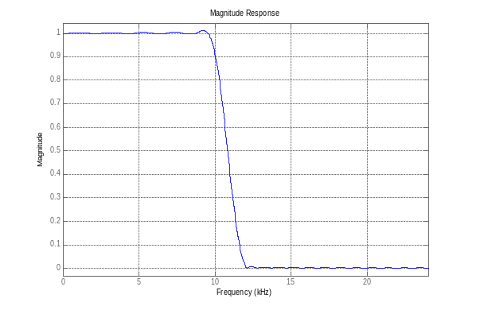 | Вид АЧХ в ПП и ПЗ (в увеличенном масштабе на следующей странице)
Заголовок графика  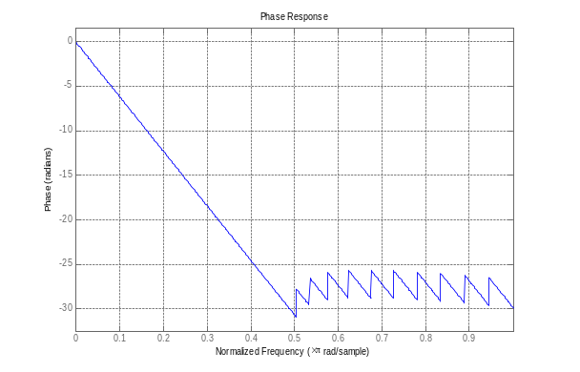 | Взаимосвязь вида ИХ с видом ФЧХ  ФЧХ имеет скачок на π

- Синтез и анализ оптимального КИХ-фильтра.
Дать определение оптимального КИХ-фильтра и наименование метода его синтеза.

Заполнить шаблон СВОИМИ графиками, дать заголовки и пояснения в правом столбце.

Заголовок графика | Порядок КИХ-фильтра =  Взаимосвязь вида ИХ и типа КИХ-фильтра
Заголовок графика | Вид АЧХ в ПП и ПЗ (в увеличенном масштабе на следующей странице)
Заголовок графика | Взаимосвязь вида ИХ с видом ФЧХ  ФЧХ имеет скачок на π

- Для КИХ-фильтров ПФ (РФ), синтезированных методами окон и чебышевской аппроксимации записать и сравнить значения порядков и 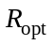.
- Прямая приведенная структура оптимального КИХ-фильтра ФНЧ (ФВЧ).
Изобразить структуру (от руки).
- Особенности КИХ-фильтров и сравнительный анализ методов их синтеза.

Заполнить таблицу.

КИХ-фильтр | Достоинства
Метод синтеза | Достоинства | Недостатки
окон
чебышевской аппроксимации

